CEMP – Centro Educacional Marapendi


Nome: ______________________________________________________ Data: / /2026
Professor(a): GLAUCE MONTEIRO 6 º Ano do Ensino Fundamental II Turma: _____
REVISÃO PARA O TESTE DE CIÊNCIAS - 3º TRIMESTRE

REVISÃO CAPITULOS 12 E 13

A EXPLORAÇÃO DO ESPAÇO CÓSMICO
Texto 1 – Questões de 1 a 5

Desde a Antiguidade, os seres humanos observam o céu e procuram compreender os astros e os fenômenos que acontecem no Universo. Com o desenvolvimento da ciência e da tecnologia, foram criados instrumentos que permitiram observar e explorar o espaço com cada vez mais detalhes.

As lunetas e os telescópios são instrumentos utilizados para observar objetos muito distantes, como estrelas, planetas e galáxias. Os telescópios espaciais, como o Hubble, ficam fora da atmosfera terrestre, o que permite obter imagens mais detalhadas do Universo.

A exploração espacial também utiliza foguetes, responsáveis por levar equipamentos e veículos para o espaço, e sondas espaciais, que podem viajar até outros corpos celestes para coletar informações e enviá-las à Terra. Os ônibus espaciais, por sua vez, foram utilizados para transportar pessoas e equipamentos em missões espaciais.

Ao estudar o espaço, os cientistas também procuram compreender melhor a Via Láctea, galáxia que abriga o Sistema Solar, e outros componentes do Universo. Essas pesquisas ajudam a ampliar nosso conhecimento sobre a origem, a composição e o funcionamento do espaço cósmico.

QUESTÕES

1) Por que a criação de instrumentos como telescópios e sondas espaciais foi importante para o avanço do conhecimento sobre o Universo?

____________________________________________________________________________________________________________________________________________________________________________________________________________________________________________________________________

2) Imagine que os cientistas desejem estudar um planeta muito distante da Terra sem enviar astronautas até ele. Qual instrumento seria mais adequado para essa missão? Explique sua escolha.
____________________________________________________________________________________________________________________________________________________________________________________________________________________________________________________________________

3) Foguetes e sondas espaciais desempenham funções diferentes na exploração espacial. Explique qual é a função de cada um deles.

____________________________________________________________________________________________________________________________________________________________________________________________________________________________________________________________________

4) Um telescópio localizado na superfície da Terra e outro colocado no espaço podem observar os mesmos astros, mas apresentar resultados diferentes. Explique por que isso pode acontecer.

____________________________________________________________________________________________________________________________________________________________________________________________________________________________________________________________________

5) A Terra faz parte do Sistema Solar, que está localizado na Via Láctea. Explique a diferença entre Sistema Solar e galáxia.

____________________________________________________________________________________________________________________________________________________________________________________________________________________________________________________________________

A SUPERFICIE E O INTERIOR DA TERRA

Texto 2 – Questões de 6 a 10

A Terra é formada por diferentes partes que se relacionam e ajudam a manter as condições necessárias para a vida. Na superfície terrestre, encontramos continentes, oceanos, solos, rochas e diferentes formas de relevo. Essa superfície é dinâmica e sofre transformações causadas pela água, pelo vento, pelas variações de temperatura e também por fenômenos internos do planeta.

A Terra também possui uma estrutura interna formada por crosta, manto e núcleo. A crosta é a camada mais externa e relativamente fina. Abaixo dela encontra-se o manto, uma camada muito espessa formada principalmente por materiais rochosos submetidos a altas temperaturas. O movimento lento de materiais no manto está relacionado à movimentação das placas tectônicas e a fenômenos como vulcanismo e terremotos.

As rochas fazem parte da superfície terrestre e podem ser classificadas de acordo com sua origem. As rochas ígneas formam-se pelo resfriamento do magma ou da lava; as sedimentares, pelo acúmulo e transformação de sedimentos; e as metamórficas, pela transformação de outras rochas devido à ação de calor e pressão. Os fósseis são encontrados principalmente em rochas sedimentares e fornecem importantes pistas sobre a vida existente no passado.

QUESTÕES

6) Imagine que você faça uma viagem do espaço em direção ao centro da Terra. Quais seriam as principais camadas que encontraria nesse percurso? Explique uma característica de cada uma.

____________________________________________________________________________________________________________________________________________________________________________________________________________________________________________________________________

7) O interior da Terra não é completamente parado. Explique como o calor existente no interior do planeta pode contribuir para a ocorrência de fenômenos na superfície terrestre.

____________________________________________________________________________________________________________________________________________________________________________________________________________________________________________________________________

8) Uma região apresenta muitas rochas modificadas pela ação de altas temperaturas e pressão. Que tipo de rocha é encontrado nesse local? Explique como ela se forma.

____________________________________________________________________________________________________________________________________________________________________________________________________________________________________________________________________

9) Observe duas amostras (arenito e gnaisse, respectivamente): uma contém camadas formadas pelo acúmulo de sedimentos e outra apresenta características de uma rocha que foi transformada pelo calor e pela pressão. Explique por que elas pertencem a grupos diferentes.
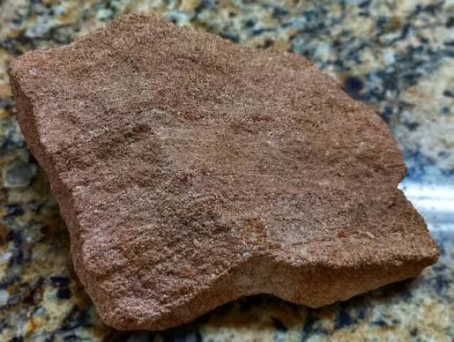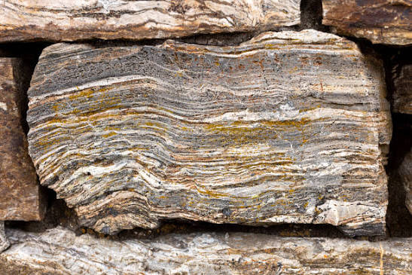
____________________________________________________________________________________________________________________________________________________________________________________________________________________________________________________________________

10) Os fósseis ajudam os cientistas a conhecer seres vivos que existiram há milhares ou milhões de anos. Explique por que a formação de fósseis está relacionada principalmente às rochas sedimentares e qual informação eles podem fornecer sobre o passado da Terra.

____________________________________________________________________________________________________________________________________________________________________________________________________________________________________________________________________

GABARITO

1) Porque permitiram observar e explorar o Universo com mais detalhes, ampliando o conhecimento sobre os astros e os fenômenos espaciais.

2) A sonda espacial, pois pode viajar até outros corpos celestes, coletar informações e enviá-las à Terra sem levar astronautas.

3) O foguete leva equipamentos e veículos para o espaço. A sonda espacial viaja até outros corpos celestes para coletar e enviar informações à Terra.

4) Porque o telescópio espacial fica acima da atmosfera terrestre, que pode interferir na observação. Assim, ele pode obter imagens mais detalhadas.

5) O Sistema Solar é formado pelo Sol e pelos corpos celestes que orbitam ao seu redor. A galáxia é um conjunto muito maior de estrelas, sistemas planetários, gás e poeira. A Via Láctea é a galáxia onde está o Sistema Solar.

6) As principais camadas são: crosta, camada mais externa e fina; manto, camada espessa e muito quente; e núcleo, região mais interna e de temperaturas muito elevadas.

7) O calor interno provoca movimentos no manto, que estão relacionados à movimentação das placas tectônicas e a fenômenos como terremotos e vulcanismo.

8) É uma rocha metamórfica, formada pela transformação de outras rochas devido à ação de altas temperaturas e pressão.

9) O arenito é uma rocha sedimentar, formada pelo acúmulo e transformação de sedimentos. O gnaisse é uma rocha metamórfica, formada pela transformação de outra rocha por calor e pressão.

10) Porque os sedimentos podem se acumular e preservar restos ou marcas de seres vivos. Os fósseis fornecem informações sobre os seres vivos e os ambientes que existiram no passado da Terra.

